Découvrir un métier chez Orange
SCENARIO – DECOUVRIR UN METIER CHEZ ORANGE
Consigne de travail : dès que vous apercevez ce symbole il vous faut répondre à la question.
SITUATION PROFESSIONNELLE
Vous êtes en période de formation en milieu professionnel (PFMP) chez Orange en qualité de conseiller(e) client à distance.
Votre tuteur, monsieur Tudare, souhaite vous former sur le suivi des commandes ainsi que sur le traitement et l’exploitation de l’information client (à des fins de satisfaction et de fidélisation).

Document 1 - Le rayonnement numérique de l’entreprise Orange

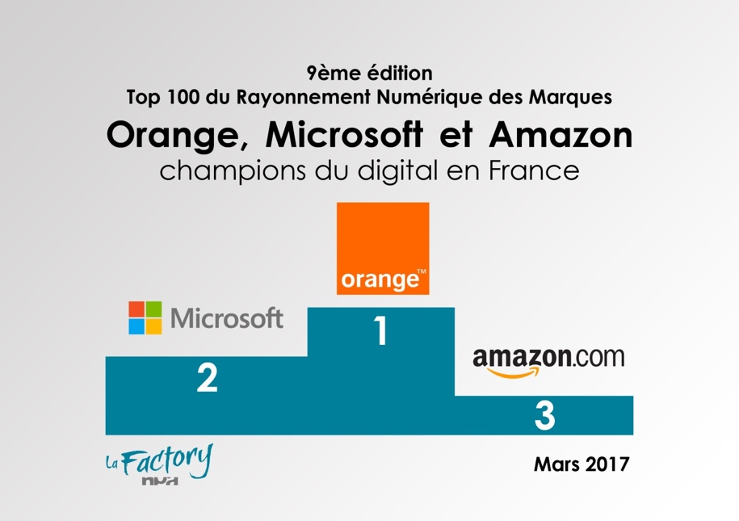
Orange, Microsoft et Amazon sont "les champions du digital en France" selon le cabinet de conseil La Factory NPA qui établit ce classement de la performance des 100 premières marques annonceurs en France sur le numérique: le Web, les réseaux sociaux et le mobile. Ce classement mesure l'utilisation par les marques des médias sociaux, de Facebook à YouTube, en passant par Instagram et l'appli SnapChat qui émerge : popularité de leurs sites et comptes, taille de leurs communautés, rythme de publication, etc. Cet indice évalue leur visibilité.
L’étude, établie à partir des plus importants investisseurs plurimédias entre juillet et décembre 2016, passe au crible la performance numérique des 100 plus grandes marques dans les trois dimensions digitales : le web, les réseaux sociaux (Facebook, Google+, Twitter, Youtube, DailyMotion, Instagram, Pinterest), le mobile (adaptation des sites aux usages mobiles, applications iOS et Androïd). L’indice du Rayonnement Numérique permet d’observer la performance digitale globale d’une marque sur l’ensemble de son dispositif. De même, il permet de dépasser la simple mesure de la puissance pour prendre en compte l’activité de la marque (fréquence de publication, de mise à jour, de production de contenus) ainsi que l’engagement des utilisateurs (popularité, taille de la communauté, engagements…).

Document 1 à lire pour pouvoir répondre.

À partir du document 1 :
1.1 Indiquez la performance numérique d’Orange par rapport aux 100 plus grandes marques en 2017 (sa place).

1.2 Citez les trois dimensions prises en compte dans la performance numérique (ou digitale) :

1.3 Indiquer l’instrument de mesure de la performance numérique et repérer ses critères d’évaluation.

Document 2 - Le site marchand d’Orange : « la boutique »
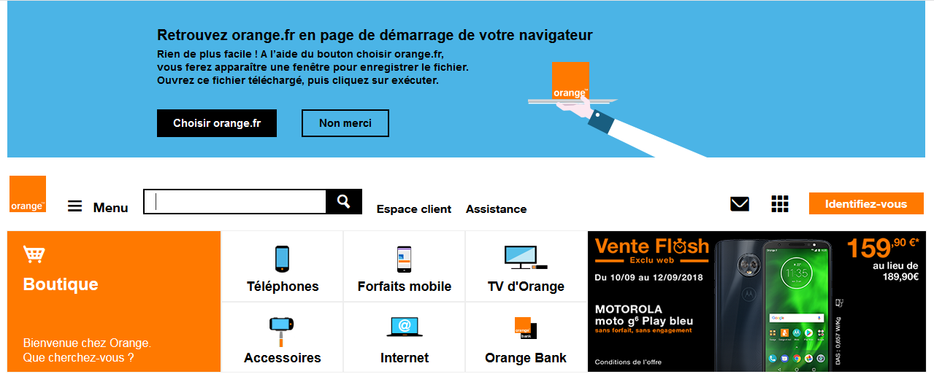
à partir du document 2 :
4. Repérer les produits (biens/services) vendus par la boutique en ligne
………………………………………………………………………………………………………………………………………………………………………………………………………………………………………………………………………………………………………………………………………………………………………………………………………………………………………………………………………………………………………………………………………………………………………………………………………………………………………………………………………………………………………………………………………………

Mission 1 - Accompagner le client dans le cadre d’une livraison
Votre tuteur, monsieur Tudare, vous accueille en PFMP chez Orange. Il souhaite contribuer à vous former au métier de conseiller(e) client à distance. Votre première journée se déroule sur une plateforme téléphonique d’Orange.
Activité 1 - Identifier les modalités de livraison adaptées

À partir du document 1 :
1. Proposer le type de livraison adaptée à chacune des situations vécues par un client.
Annexe 1 à compléter

Document 1 - Les différents types de livraison proposées par Orange
La livraison à domicile avec Chronopost : type de livraison 1

En point relais : type de livraison 2

En boutique Orange : type de livraison 3

Source : https://boutique.orange.fr/informations/livraison-gratuite/
Annexe 1 - Proposition d’un type de livraison adaptée à la situation vécue par chaque client.
Situations | Type de livraison à proposer au client
Mme Carnal est partie en vacances. Elle souhaite être livrée près de chez elle pour aller chercher son colis dès son retour.
Mme Gasso est invalide ; elle ne peut pas se déplacer.

M.Soram préfère être livré dans un point de vente Orange du Centre commercial Bordeaux Lac.

À partir du site Internet d’Orange : https://boutique.orange.fr/informations/livraison-gratuite/

2. Indiquer le délai de livraison à domicile annoncé par Orange.
………………………………………………………………………………………………………………………………………….

Site Internet : https://boutique.orange.fr/informations/livraison-gratuite/

Nous sommes le mardi 17 août 2019, Monsieur Perqui vient d’acheter un Iphone.

3. Estimer la date de livraison à son domicile. ……………………………………………………………………..

4. Rédiger le SMS destiné à informer monsieur Perqui de la date de livraison (annexe 2)

Annexe 2 à compléter

Annexe 2 - Le SMS envoyé à monsieur Perqui

Activité 2 - Accompagner les clients dans le suivi de leur commande

Orange a développé une application « Orange et moi » pour que ses clients puissent suivre leur commande.

À partir de la vidéo n°2 :
Vidéo n°2 : https://www.youtube.com/watch?v=ISnEPtU-TRQ

2.1 Lister l’ensemble des fonctionnalités de l’application Orange (c’est-àdire ce que lon peut faire avec cette application).

………………………………………………………………………………………………………………………………………………………………………………………………………………………………………………………………………………………………………………………………………………………………………………………………………………………………………………

2.2. Citer les fonctionnalités de l’application qui permettent d’assurer le suivi de la commande.
……………………………………………………………………………………………………………………………………………………………………………………………………………………………………………………………………………………………………………………………………………………………………………………………………………………………………………………………………………………………………………………………………………………………………………………………………………………

Orange souhaite promouvoir l’application Orange et moi auprès de ses clients afin de limiter le flux des appels sur la plateforme.

2.3. Répondre aux demandes des clients en valorisant la façon dont l’application Orange et moi peut répondre à leurs attentes.
Annexe 3 à compléter

Annexe 3 - Les réponses aux demandes des clients d’Orange

Les demandes des clients | La réponse du vendeur Orange (valoriser les fonctionnalités de l’application Orange)
M. Bonicci veut connaître la date de livraison de son smartphone.
Mme Siripa veut un rendez-vous avec un technicien pour installer sa Live box.
M. Dalleau vient de déménager. Il veut modifier son adresse.

2.4 Citer au moins deux avantages pour le client de posséder cette application.
……………………………………………………………………………………………………………………………………………

